**Text Mining II**

**Análisis de Sentimientos:** **Técnica** que nos permite **analizar un fragmento de texto** y **determinar qué sentimiento contiene**. Es una **combinación de aprendizaje automático** y **procesamiento de lenguaje natural (NLP)**. Se puede pensar que estamos abordando un **problema de clasificación**, donde **generamos las features** con las **técnicas** de preprocesamiento vistas en **Text Mining I**.

**Clasificación**: Vamos a trabajar con un dataset de reviews de imdb, usando regresión logística para predecir, a partir del texto del review, si la calificación será positiva o negativa.

**En Python:**

train_file_path = ‘../Data/imdb_train.zip’

data_train = pd.read_csv(train_file_path, sep=’/t’)

data_train

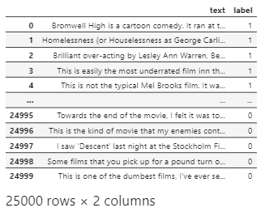

data_train.label.value_counts()



test_file_path = ‘../Data/imdb_test.zip’

data_test = (test_file_path, sep =’/t’)

data_test

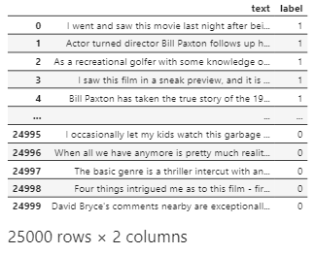

data_test.label.value_counts()



from nltk import RegexpTokenizer

from nltk.stem.snowball import SnowBallStemmer

from nltk.corpus import stopwords

from sklearn.feature_extraction.text import CountVectorizer

Vamos a limpiar los datos de train y test: Con un tokennizer vamos a eliminar los signos de puntuación y tags html; con stemming vamos a obtener las raíces de las palabras en minúscula y vamos a eliminar stopwords.

**En Python:**

def clean_review(review_text, tokenizer, stemmer, stopwords):

#tokens (eliminamos todos los signos de puntuación)

words = tokenizer.tokenize(review_text)

#stemming: raíz y minúsculas

stem_words = [stemmer.stem(x) for x in words]

#print(stem_words)

#eliminamos stopwords (ya pasaron por stem)

clean_words = [x for x in stem_words if x not in stopwords]

#print(clean_words)

result = ‘ ‘,join(clean_words)

return(result)

Ejemplo sobre un registro de train:

review_text = data_train.test[1]

print(‘antes: ’, review_text)

tokenizer = RegexpTokenizer(r’/w+’)

englishStemmer = SnowballStemer(‘english’)

stopwords_en = stopwords.words(‘english’)

stopwords_en_stem = [englishStemmer.stem(x) for x in stopwords_en]

review_text_clean = clean_review(review_text, tokenizer, englishStemmer, stopwords_en_stem)

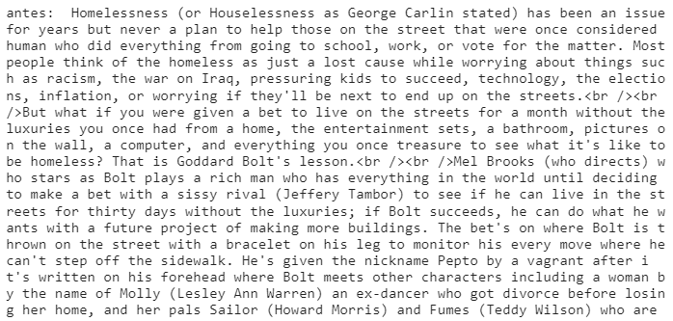

print(‘---’)

print(‘después: ’, review_text_clean)

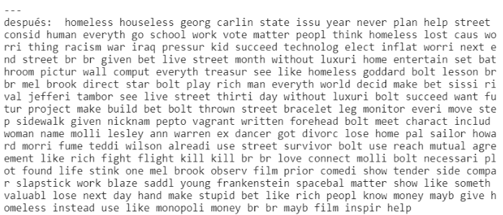

Vamos a procesar todos los registros en los datasets de train y test:

clean_train = [clean_review(x, tokenizer, englishStemmer, stopwords_en_stem) for x in data_train.text]

#clean_train[0:5]

clean_test = [clean_review(x, tokenizer, englishStemmer, stopwords_en_stem) for x in data_test.text]

#clean_test[0:5]

Con CountVectorizer vamos a transformar los datos de train y test:

**En Python:**

count_vectorizer = CountVectorizer()

count_vectorizer.fit(clean_train)

X_train_sparse = count_vectorizer.transform(clean_train)

X_test_sparse = count_vectorizer.transform(clean_test)

X_train = pd.DataFrame(X_train_spare.todense(), columns = count_vectorizer.get_feature_names())

y_train = data_train.label

X_test = pd.DataFrame(X_test_spare.todense(), columns = count_vectorizer.get_feature_names())

y_test = data_test.label

Ahora, con la regression logística vamos a predecir el valor de label:

**En Python:**

from sklearn.linear_model import LogisticRegression

from sklearn.metrics import accuracy_score, confusion_matrix

from sklearn.model_selection import train_test_split

Vamos a ver **para qué valor de C logramos un modelo que performee mejor**. **Valores más pequeños de C** implican **regularización más fuerte**.

X_train_train, X_train_val, y_train_train, y_train_val = train_test_split(X_train, y_train, train_size = 0.75, shuffle = True, random_state = 147)

for c in [0.005, 0.008, 0.01, 0.05, 0.25, 0.5, 1]:

lr = LogisticRegression(C=c, solver = ‘newton-cg’, penalty = ‘l2’)

lr.fit(X_train_train, y_train_train)

print(‘Accuracy for C=%s: %s’ % (c, accuracy_score(y_train_val, lr.predict(X_train_val))))

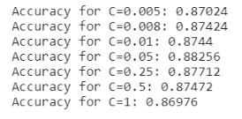

Entrenamos el modelo final:

**En Python:**

final_model = LogisticRegression(C = 0.05, solver = ‘newton-cg’, penalty = ‘l2’)

final_model.fit(X_train, y_train)

print(‘Final Accuracy: %s’ % accuracy_score(y_test, final_model.predict(X_test)))

print(‘Final Confusion Matrix: /n %s’ % confusion_matrix(y_test, final_model.predict(X_test)))

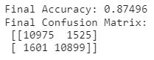

Ahora vamos a ver cuáles son las 3 palabras más discriminantes tanto positiva como negativamente. Esto lo conseguimos viendo cuáles son las palabras (features) asociadas a los coeficientes máximos y mínimos de la regresión logística. Entonces, lo que vamos a hacer es construir un dataframe de 2 columnas: la columna word (cada una de las palabras del corpus), y la columna coef (el coeficiente de regresión logística asociado a esa palabra). Ordenando este dataset por sus coeficientes en forma descendente podremos obtener, mirando los primeros y los últimos registros, cuáles son las palabras que más influyen positivamente, y cuáles las que más influyen negativamente sobre el algoritmo.

**En Python:**

feature_to_coef = pd.DataFrame(columns = [‘word’, ‘coef’])

feature_to_coef.word = count_vectorizer.get_feature_names()

feature_to_coef.coef = final_model.coef_[0]

feature_to_coef_sort_desc = feature_to_coef.sort_values(by=’coef’, ascending = False)

positive_words = feature_to_coef_sort_desc.word[0:3]

positive_words

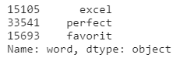

feature_to_coef_sort_asc = feature_to_coef.sort_values(by=’coef’, ascending = True)

negative_words = feature_to_coef_sort_asc.word[0:3]

negative_words

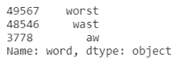

Ahora vamos a graficar estos resultados para ver cómo se distribuyen sus valores:

**En Python:**

columns = np.concatenate ([positive_words.values, negative_words.values])

columns



data_plot = X_trai.loc[:, columns]

data_plot.reset_index(inplace = True)

data_plot[‘label’] = y_train

data_plot_long = pd.melt(data_plot, id_vars = [‘index’, ‘label’], var_name = ‘word’, value_name = ‘value’)

# value_vars = data_plot.columns[1:len(data_plot.columns)-1]

data_plot_long[‘word_label’] = data_plot_long.word + [‘_‘ + str(x) for x in data_plot_long.label]

data_plot_long

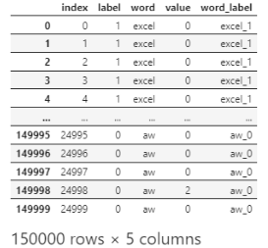

data_plot_long.sort_values(by=’index’).head()

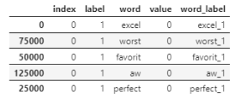

plt.figure(figsize=(15,10))

sns.violinplot(x = data_plot_long.word, y = data_plot_long.value, hue = data_plot_long.label)

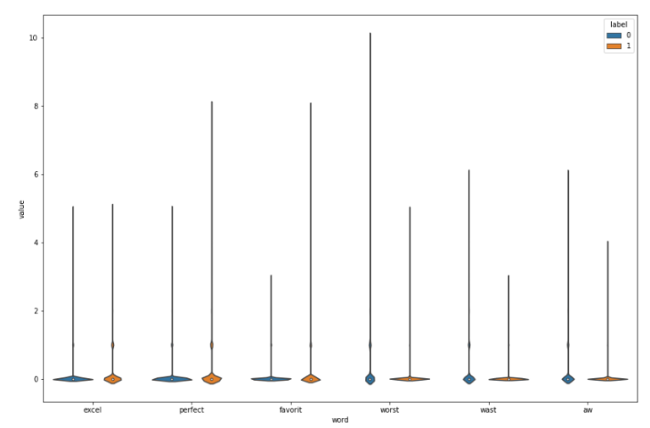

Ahora vamos a entrenar una regresión logística que use como features el resultado de SVD.

feature_to_coef.shape



Venimos trabajando con un modelo que fue entrenado con más de 50.000 features. Vamos a ver qué pasa si lo reducimos a 200 features.

**En Python:**

from sklearn.decomposition import TruncatedSVD

svd = TruncatedSVD(n_components = 200)

X_train_svd = svd.fit_transform(X_train)

X_test_svd = svd.transform(X_test)

X_train_svd_train, X_train_svd_val, y_train_train, y_train_val = train_test_split(X_train_svd, y_train, train_size = 0.75, shuffle = True, random_state = 147)

For c in [0.005, 0.008, 0.009, 0.01, 0.05, 0.07]:

lr = LogisticRegression(C=c, solver = ‘newton-cg’, penalty = ‘12’)

lr.fit(X_train_svd_train, y_train_train)

print(‘Accuracy for C=%s: %s’ % (c, accuracy_score(y_train_val, lr.predict(X_train_svd_val))))

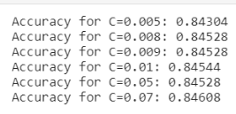

final_model_svd = Logisticregression(C = 0.01, solver = ‘newton-cg’, penalty = ‘12’)

final_model_svd.fit(X_train_svd, y_train)

print(‘Final Accuracy: %s’ % accuracy_score(y_test, final_model.predict(X_test_svd)))

print(‘Final Confusion Matrix: %s’ % confusion_matrix(y_test, final_model.predict(X_test_svd)))

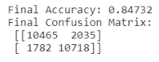

Cuando las **features** se componen **de una sola palabra**, como estuvimos trabajando hasta ahora, se las llama **1-grama o unigrama**. Podríamos agregar más poder predictivo si agregáramos secuencias de **dos** **o tres palabras** (**bigramas** o **trigramas**). Ejemplo: no es lo mismo analizar “no me gustó la película” todo junto que separado, ya que gustó va fuertemente asociada a una experiencia positiva, pero en este caso quiere decir todo lo contrario. Scikit-learn nos ayuda a construir estas features usando el argumento **ngram_range** con cualquiera de las clases ‘vectorizador’.

**En Python:**

count_vecotrizer_bigram = CountVectorizer(ngram_range = (1,2))

count_vecotrizer_bigram.fit(clean_train)

X_train_bigram_sparse = count_vecotrizer_bigram.transform(clean_train)

X_test_bigram_sparse = count_vecotrizer_bigram.transform(clean_test)

# X_train_bigram = pd.DataFrame(X_train_bigram_sparse.todense(), columns = count_vectorizer_bigram.get_feature_names())

# X_test_bigram = pd.DataFrame(X_test_bigram_sparse.todense(), columns = count_vectorizer_bigram.get_feature_names())

# usamos las matrices esparsas porque rompe si trato de convertirlos en densas para esta cantidad de features.

X_train_bigram_train, X_train_bigram_val, y_train_train, y_train_val = train_test_split(X_train_bigram_sparse, y_train, train_size = 0.75, shuffle = True, random_state = 147)

for c in [0.01, 0.05, 0.1, 0.25, 0.5, 0.6, 0.7, 0.8, 0.9, 1]:

lr = LogisticRegression(C=c, solver = ‘newton-cg’, penalty = ‘12’)

lr.fit(X_train_bigram_train, y_train_train)

print(‘Accuracy for C=%s: %s’ % (c, accuracy_score(y_train_val, lr.predict(X_train_bigram_val))))

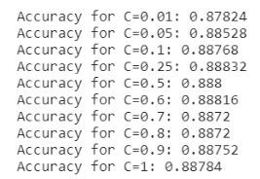

final_model_bigram = LogisticReegression(C = 0.25, solver = ‘newton-cg’, penalty 0 ‘12’)

final_model_bigram.fit(X_train_bigram_sparse, y_train)

print(‘Final Accuracy: %s’ % accuracy_score(y_test, final_model_bigram.predict(X_test_bigram_sparse)))

print(‘Final Confusion Matrix: /n %s’ % confusion_matrix(y_test, final_model_bigram.predict(X_test_bigram_sparse)))

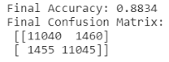

**TF-IDF**: Es mejor que CountVectorizer porque además de la frecuencia de las palabras presentes en el corpus, tiene en cuenta la importancia de las mismas. Vamos a entrenar la regresión logística usando como features la representación tf-idf de unigramas, bigramas y trigramas; y vamos a ver cuáles son los n-gramas más discriminantes:

**En Python:**

from sklearn.feature_extraction.text import TfidTransformer

count_vectorizer = CountVectorizer(ngram_range = (1,3))

count_vectorizer.fit(clean_train)

X_train_sparse = count_vectorizer.transform(clean_train)

X_test_sparse = count_vectorizer.transform(clean_test)

transformer = TfidTransformer()

X_train_ngram_encoding = transformer.fit_transform(X_train_sparse)

X_test_ngram_encoding = transformer. transform(X_test_sparse)

final_model_tfidf = LogisticRegression(C = 1, solver = ’newton-cg’, penalty = ‘12’)

final_model_tfidf.fit(X_train_ngram_encoding, y_train)

print(‘Final Accuracy: %s’ % accuracy_score(y_test, final_model_tfidf.predict(X_test_ngram_encoding)))

print(‘Final Confusion Matrix: /n %s’ % confusion_matrix(y_test, final_model_tfidf.predict(X_test_ngram_encoding)))

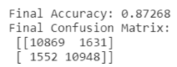

feature_to_coef = pd.DataFrame(columns = [‘ngram’, ‘coef’])

feature_to_coef.ngram = count_vectorizer.get_feature_names()

feature_to_coef.coef = final_model_tfidf.coef_[0]

feature_to_coef_sort_desc = feature_to_coef.sort_values(by = ‘coef’, ascending = False)

feature_to_coef_sort_desc.ngram[0:5]

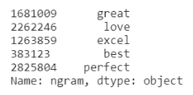

feature_to_coef_sort_asc = feature_to_coef.sort_values(by = ‘coef’, ascending = True)

feature_to_coef_sort_asc.ngram[0:5]

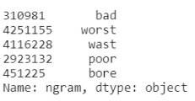

Los ngrams más discriminantes son unigramas.

**Conclusiones:**

* A partir de los algoritmos de Machine Learning, construimos un modelo de clasificación de textos.
* Con las técnicas de procesamiento de Text Mining I pudimos transformar los inputs (textos) para construir el conjunto de features que alimentaron el modelo.
* El modelo se evalúa de la misma manera en la que evaluamos modelos de clasificación.